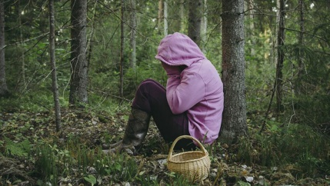

ЕСЛИ ВЫ ЗАБЛУДИЛИСЬ
НЕ ПАНИКОВАТЬ!
Успокойся и оглядись.
Звони 112 или 01!!!
Объясни ситуацию, помогут выйти или вызовут спасательный отряд.
Если вы точно знаете, что вас будут искать оставайтесь на месте.
Если нет телефона или разрядился.
1.Прислушайся. Если слышны звуки машин, тракторов, локомотивов, стук
топора, лай собаки или другие сигналы то стоит идти на них.
2.Увидел ручей - иди вниз по течению.
3.Ищи протоптанные тропинки, они
приведут к людям.
4.Двигайся вдоль столбов с проводами
5.Осталяй следы, ломай ветки, делай
зарубки, пиши на песке.
ПОМНИ!
Легкомысленное отношение
к походу в лес может привести
к печальным последствиям.
Телефоны специальных служб
по Вологодской области.
112
Единый номер экстренного вызова.

052
Служба спасения г. Череповца.

(8-8202) 24-98-61, 25-36-90
Единая диспетчерская служба
Череповецкого района.

(8-8202) 22-99-76
Поисково-спасательный
отряд г. Череповца.

(8-8172) 72-99-99
Телефон доверия Главного
Управления МЧС по
Вологодской области.

Полиция:
020 - МТС, Теле2
102 - Мегафон
002 – Билайн

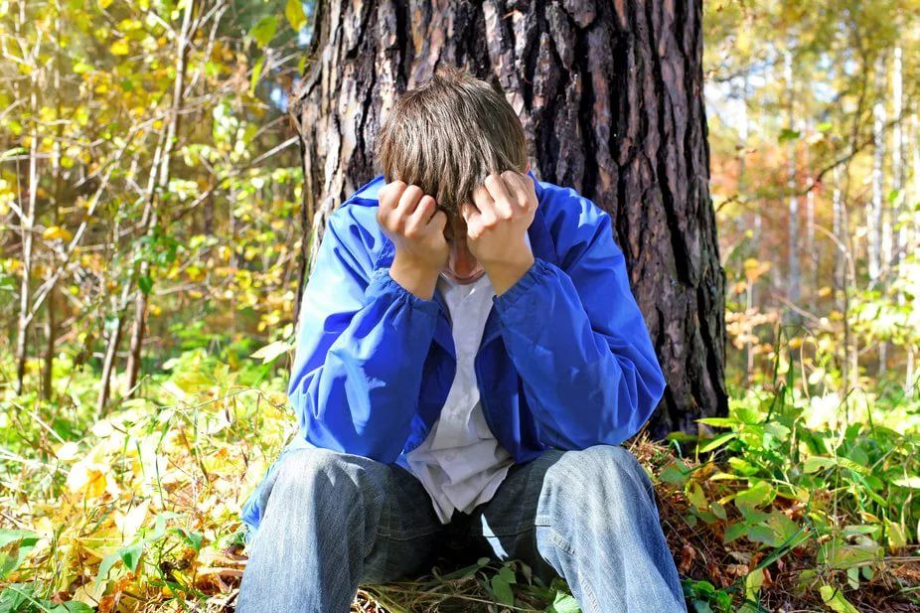

ПАМЯТКА

КАК НЕ ЗАБЛУДИТЬСЯ
В ЛЕСУ.

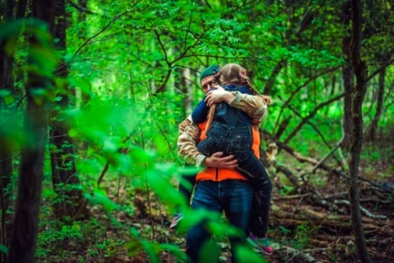
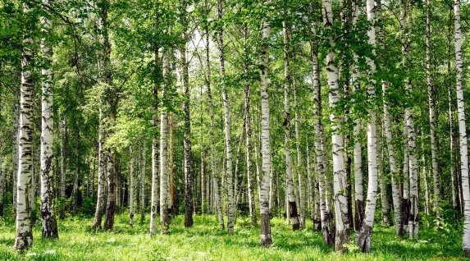

ОТПРАВЛЯЯСЬ В ЛЕС
1.Самое главное – оповестить родных и близких, куда и насколько идёте, когда планируете вернуться.

2.Зарядить сотовый телефон.

3.Научиться пользоваться компасом.

4.Подготовить необходимые вещи
и яркую одежду, чтобы быть
заметнее в лесу.

5.Настригите полоски из яркой ткани, чтобы привязывать к веткам и
использовать как ориентир).

6.Взять с собой памятку «Как не заблудиться в лесу».

7. Не стоит ходить в лес одному.

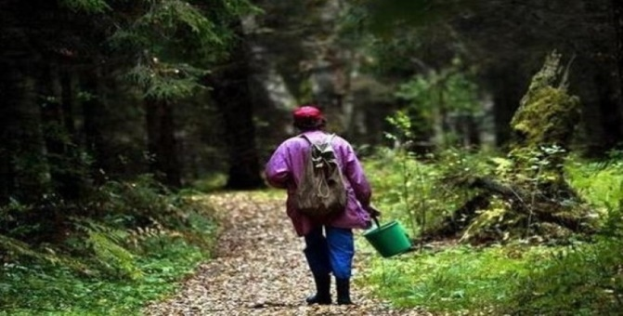

ЧТО НУЖНО ВЗЯТЬ С СОБОЙ
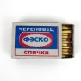
1.Удобный рюкзак.
2.Заряженный телефон (поможет связаться с родными и спасателями).
3.Лекарства (если принимаете).
4.Запас питьевой воды (около 1,5л).
5.Свисток (привлечёт внимание).
6.Спички, зажигалка (поможет развести костёр, чтобы согреться).
7.Фонарик (подавать сигнал, источник света при дожде).
8.Дождевик или полиэтиленовая
плёнка (для накидки или навеса от дождя).
9.Компас (даже если вы не умеете им пользоваться, он поможет спасателям обнаружить и вывезти вас из леса).
10.Легкокалорийные продукты
(небольшой запас) и нож.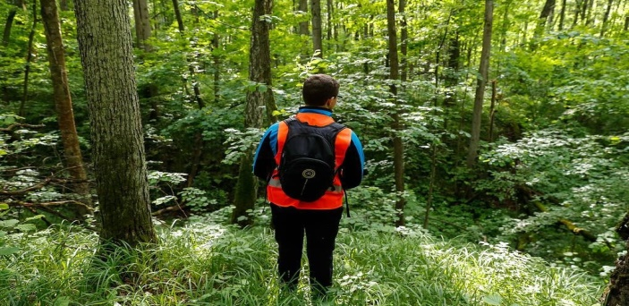
КАК НЕ ЗАБЛУДИТЬСЯ

Перед заходом в лес оглядитесь и запомните.
1.С какой стороны от вас солнце.
2. Что может послужить ориентиром при выходе из леса: есть ли в окрестности река, вышка сотовой связи, железнодорожные пути, дорога,
просеки, поляны, высокое дерево и др.
Позвоните родным и сообщите, во сколько вы вошли в лес и когда планируете вернуться.
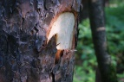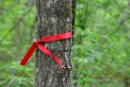
Делайте зарубки на деревьях или привязывайте цветные тряпочки они помогут вам выйти из леса.
Не заходите глубоко в незнакомый лес!

